Мета: ознайомити дітей з побутом і культурним надбанням українського народу, з національними і народними символами; формувати почуття любові до рідної землі, до міста, вміння відтворювати набуті враження в ігровій діяльності; розвивати пізнавальні інтереси, бажання продовжувати традиції українського народу, почуття прекрасного; виховувати інтерес і повагу до національних традицій, гордість за український народ.
Матеріали та обладнання: серп, коса, сніп, дідух, підкова, сокира, китиці калини.
Хід заняття
Ведуча: Доброго дня, дорогі наші батьки, шановні гості, діти! Сьогодні ми зібрались в цьому залі, щоб висловити подяку, віддати шану нашій славній Україні, її працелюбному народові, споконвічним українським традиціям, народним пісням, звичаям і обрядам.
Кожне свято на Україні супроводжувалось безліччю звичаїв, традицій. Давайте, перегорнемо сторінки історії нашого краю.

І дитина: Золоте колосся з гронами пшениці –
Це моя трудяща мати – Україна
Це в жнивах достиглих пісня хліборобська,
Ніби сніп розкішний стиглого колосся.

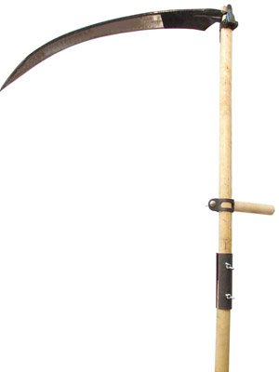
ІІ дитина: З давніх-давен нашу державу вважали країною хліборобів. Всі люди, які жили в селах, мали поля і вирощували хліб. Тому багато звичаїв, обрядів пов’язані з хліборобською працею.
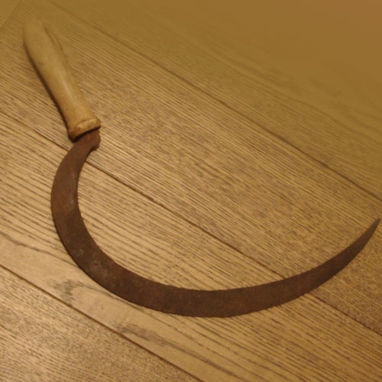
Ведуча: Колись єдиними знаряддям для збирання
хліба були серп і коса (показує серп і косу)

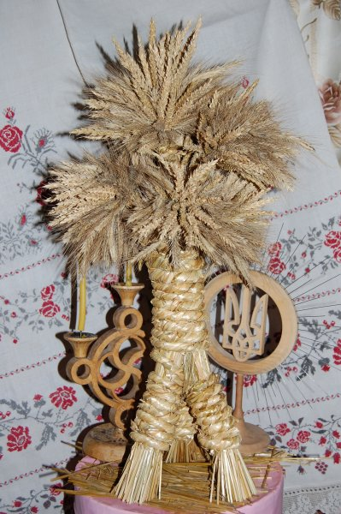
ІІІ дитина: Отже, в серпні починаються жнива. Дівчата й хлопці виходили на ниву, на пшеничні лани з серпами, вклонялися житнім і пшеничним колоссям зі словами: «Дай, Боже, легко почати і легко дожати!». І починали вижинати збіжжя.
Перший сніп пшениці називався «дідух». Його прикрашали стрічками та квітами та зберігали до Різдва.

ІV дитина: Увечері, коли уже заходило сонце, натомлені працею, женці йшли додому і співали:
«Поможи нам, Боже, ниву дожати,
Ниву дожати, у копи поскладати»
Дівчатка: Ой, чиє ж то поле пожовтіло стоя?
Іванове поле зажовтіло стоя
Женці молодії, серпи золотії,
А ми свому господарю ізробили славу
Житечко пожали, в снопи поскладали.
(подають сніп пшениці)

Ведуча: Перший сніп пшениці, який пожали женці, господар зберігав у стодолі.

V дитина: Там, у полі криниченька
А навколо – пшениченька
Там женці жали
Золоті серпи мали.
Добрі були женці:
Дівчата косаті, а хлопці – вусаті!
Ведуча: Дуже важка була праця женців. А коли жнива закінчувалися, дівчата і молоді жінки ворожили на врожай наступного року, кидаючи позад себе серпа. Якщо серп вдариться гострим кінцем об землю, то в наступному році буде гарний врожай, а якщо держаком – зерно може не вродити.
Скільки звичаїв, обрядів ми виконуємо під час Різдвяних свят! Різдвяна звістка світом пролітає, кожна українська родина відзначає це велике свято: зранку господар ходить по сусідах, збирає своє та віддає позичене. В цю ніч ніхто не повинен ночувати поза домом. Вся родина повинна бути дома. Господар заносить «дідуха» до хати, вітається з усіма.

Дитина: Дай, Боже, здоров'я!

Діти: Помогай, Боже! А що несеш?

Дитина: Несу, щоб увесь рік ми жили багато! (хреститься, віншує свою родину). Віншую вас щастям, здоров’ям зі святами, щоб ви у щасті і здоров’ї ці свята провели та других дочекались від ста літ до ста літ, поки Бог назначить вік! (сніп ставить під образами)

Ведуча: Господар ставить сніп під образи, біля нього кладе залізні речі: сокири, підкови, серпи, які, за повір’ями, захищатимуть дім від зла.
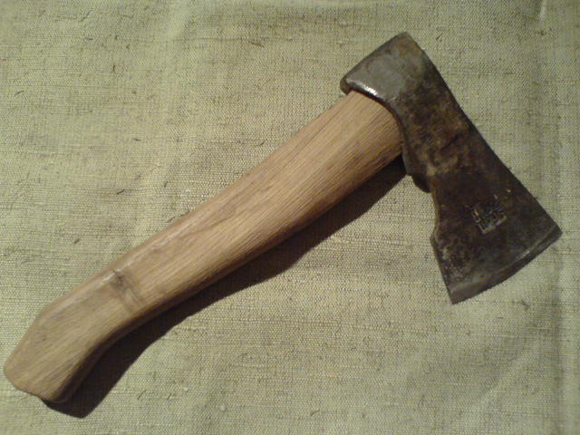

Господиня: А зараз стіл застелемо святковою скатертиною, під яку на чотири кути кладемо голівки часнику з метою захисту від усього злого.

Ведуча: А ще в різдвяні свята були такі звичаї: діти ставлять на сокиру ногу, щоб «були тверді, як залізо», залазять під стіл і «квокчуть»: «Ко-ко-ко на Різдво, сто курок на гніздо!», щоб квочки багато мали курчат. (стук в двері)

Господиня: Гостей дорогих ми вітаємо щиро!

Щедрувальники: Шановні господарі! Чи можемо засіяти в вашій хаті?

Господиня: Заходьте, голуб’ята та засійте мене на щастя.

Щедрувальники: Сієм, сієм, посіваєм у році новому!
Миру злагоди бажаєм для вашого дому!
Роди, земле, жито і пшеницю,
Щоб у полі густо і в стодолі не пусто.
Щоб в хаті і в коморі калачі і сало!
Щоб добре сідало, щоб здоров'я всій родині!
Кращу долю Україні.

Два півники щедрували, під віконцем щебетали:
Щедрик-щедрик, щедрівонька,
Щоб не боліла голівонька!

Два півники щедрували,
До віконця припадали,
Ко-ко, Ладо, ку-ку-ріку,
Тобі щастя, тобі віку!
Тобі сонця до світлиці,
А нам пригорщу пшениці!

А кролики не уміли, їх зайчики научили:
Щедрик-щедрик, чемерицею,
Під красною світлицею.
Трусимо, трусимо по сніжкові,
Аби ви були здорові

Добрий вечір, добрим людям на здоров'я!
Господар і господиня: Дякуємо нашим засівальникам!
Ведуча: Відсвяткували ми Різдво, відтрискотіли люті морози. Нарешті прийшла до нас довгождана весна. Все в природі стало пробуджуватись. Зазеленіла трава, зацвіли квіти, дерева.
Хороводна пісня «Ой, минула вже зима»
Дівчатка: Тітонько Наталю! А що це за кущ росте біля вашого тину?
Дитина: Та це ж калина! (стук в двері)
Виходять лялька-українка.
Ведуча: Хто ти, дівчинко-красуня?
Дівчинка: Я – українка!
Ведуча: А як же звуть тебе?
Дівчинка: Калиною.
Ведуча: Ми гостинно вітаємо тебе, Калинко, на нашому занятті і запрошуємо послухати, як наші діти знають традиції і обряди нашого краю, про кущ калини.
Дитина 1: Калина і Україна – нероздільні (звучить музика)
Немає, мабуть, такого села в нашій державі, де не росла, не цвіла, не рум’яніла червоними ягодами пишна калина. Впродовж віків калина супроводжувала історію розвитку нашого народу.
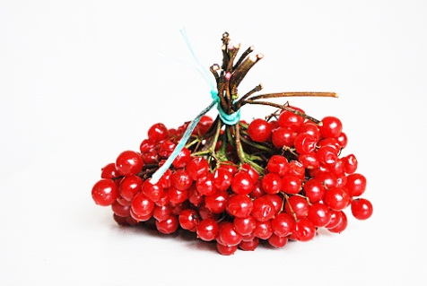
Дитина 2: Відходим від обрядів і традицій…
Не забувайте мамині пісні
Про ту калину, що біля криниці
Так розквітала щедро на весні!
Тож хай у кожній хаті, мов обнова
Красується дбайливий чарівний
Калини кетяг, диво пурпурове,
Мого народу символ чарівний.

Дитина 3: Про калину склав народ багато приказок «Убралася в біле плаття, як калина в білий цвіт», «Молода дівчина така гарна, як калина».
Ягодами калини прикрашали хату, святковий хліб. Ягоди калини малюють та вишивають на рушниках, хустках, сорочках.

Дитина 4: Струмок серед гаю, як стрічечка,
Червоніє калина, як свічечка.
Червоніє калина, квітують поля,
Добрий день тобі, Україно моя!

Ведуча: Кожен народ має свої святині, символи. Є вони і в нашого народу. Кажуть, без верби і калини, немає України. Послухай, Калинко, легенду про кущ калини.

Дитина 1: Жила одна вдова. Мала двох дівочок-квіточок. Гарні дівчата були, як писанки. А майстрині які! Чого лиш не вміли: шили, пряли, вишивали, квіти ростили, хліб косили їх роботящі руки.
Прийшла в село біда – напали на село вороги. Запалали хати, заплакали діти.
Дитина 2: Покликала матір дівчат: «Тікайте, любі, краще смерть, ніж ворожа неволя!» Сховались дівчата в лісі за селом. Спалили, пограбували село татари, лишивши згарище, й поїхали собі. Повернулися сестри – ні хати, ні матері, лиш згарище.
Дитина 3: Заплакали сестрички. Від їх сліз виріс на згарищі кущ, який назвали калиною. Буяє вона красою нареченої навесні, красою материнською восени. Від народження до спочинку супроводжує людину калина.
Ведуча: Дуже любив Україну нашу поет Т.Г. Шевченко. Для нього калина – це символ дівочої краси. Послухайте пісню на слова Шевченка «Зацвіла в долині червона калина» (звучить пісня)
І остання наша сторінка – « Козацькому роду нема переводу»
На протязі всієї історії українців супроводжували гумор, жарти, ігри.

Дитина: І веселі, і завзяті
Підростають козачата.
А тепер прийшов вже час
Спритність виявить для вас!
Ну, виходьте сміливіше, козачата!
Вболівають хай і гості, і дівчата!
Ми тепер порозважаємось,
В різних іграх позмагаємось!
1-е змагання – перетягування канату.
Дитина: Бували випадки, коли козаки попадали в полон, але вони за всяку ціну намагалися втекти з полону. Наше наступне завдання – втеча козаків з полону.
2-е завдання – естафета «Стрибкив мішках»
Дитина: Козакам часто доводилось плавати на човнах, які називали «чайками». Зараз і наші козачата поплавають на «човнах», за які нам послужать ночви.
3-е завдання – естафета з ночвами.
Ведуча: Після таких ігор, звичайно, хочеться щось перекусити. Дівчатка, а ви не забули нам приготувати сніданок?
Виносять миски з варениками, пригощають дітей.

